## Front matter

title: "Лабораторная работа №5" subtitle: "Анализ файловой системы Linux. Команды для работы с файлами и каталогами" author: "Данзанова Саяна Зоригтоевна"

## Generic otions

lang: ru-RU toc-title: "Содержание"

## Bibliography

bibliography: bib/cite.bib csl: pandoc/csl/gost-r-7-0-5-2008-numeric.csl

## Pdf output format

toc: true # Table of contents toc-depth: 2 lof: true # List of figures lot: true # List of tables fontsize: 12pt linestretch: 1.5 papersize: a4 documentclass: scrreprt

## I18n polyglossia

polyglossia-lang: name: russian options: spelling=modern

babelshorthands=true polyglossia-otherlangs: name: english

## I18n babel

babel-lang: russian babel-otherlangs: english

## Fonts

mainfont: PT Serif romanfont: PT Serif sansfont: PT Sans monofont: PT Mono mainfontoptions: Ligatures=TeX romanfontoptions: Ligatures=TeX sansfontoptions: Ligatures=TeX,Scale=MatchLowercase monofontoptions: Scale=MatchLowercase,Scale=0.9

## Biblatex

biblatex: true biblio-style: "gost-numeric" biblatexoptions: parentracker=true

backend=biber hyperref=auto language=auto autolang=other* citestyle=gost-numeric

## Pandoc-crossref LaTeX customization

figureTitle: "Рис." tableTitle: "Таблица" listingTitle: "Листинг" lofTitle: "Список иллюстраций" lotTitle: "Список таблиц" lolTitle: "Листинги"

## Misc options

indent: true header-includes:

\usepackage{indentfirst}

\usepackage{float} # keep figures where there are in the text

\floatplacement{figure}{H} # keep figures where there are in the text

# Цель работы

Ознакомление с файловой системой Linux, её структурой, именами и содержанием каталогов. Приобретение практических навыков по применению команд для работы с файлами и каталогами, по управлению процессами (и работами), по проверке использования диска и обслуживанию файловой системы.

# Ход работы

1. Выполните все примеры, приведённые в первой части описания лабораторной работы. (рис. 1)

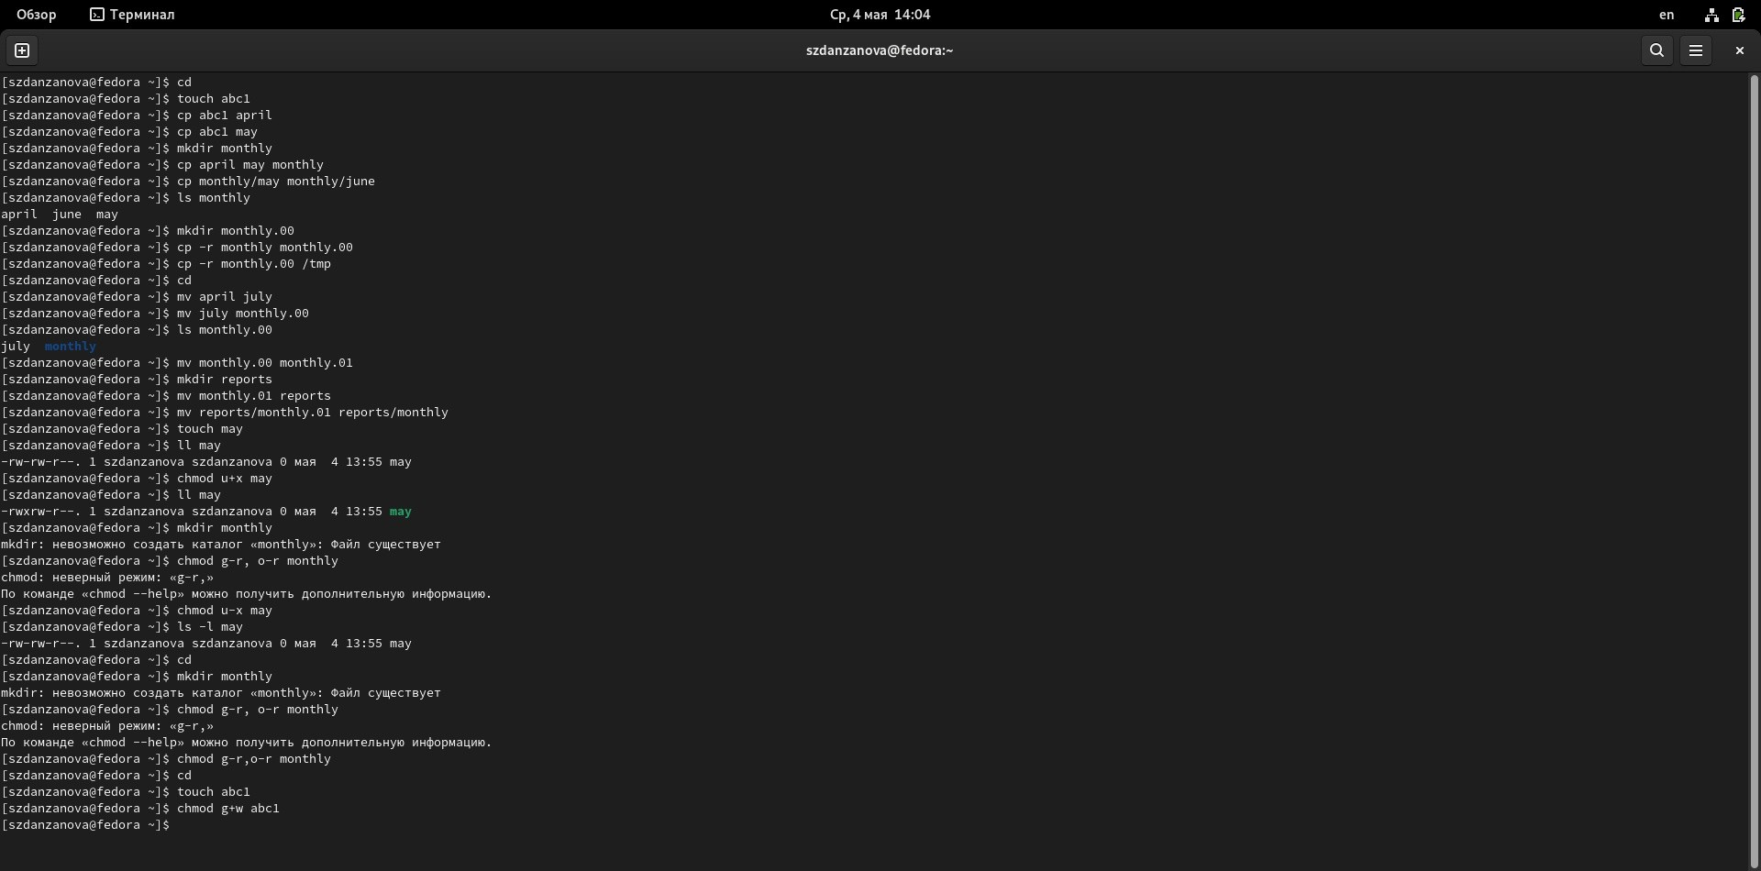

{ #fig:001 width=90% }

1. Выполните следующие действия, зафиксировав в отчёте по лабораторной работе используемые при этом команды и результаты их выполнения:

Скопируйте файл /usr/include/sys/io.h в домашний каталог и назовите его equipment. Если файла io.h нет, то используйте любой другой файл в каталоге /usr/include/sys/ вместо него.

В домашнем каталоге создайте директорию ~/ski.plases.

Переместите файл equipment в каталог ~/ski.plases. Переименуйте файл ~/ski.plases/equipment в ~/ski.plases/equiplist.

Создайте в домашнем каталоге файл abc1 и скопируйте его в каталог ~/ski.plases, назовите его equiplist2.

Создайте каталог с именем equipment в каталоге ~/ski.plases.

Переместите файлы ~/ski.plases/equiplist и equiplist2 в каталог ~/ski.plases/equipment.

Создайте и переместите каталог ~/newdir в каталог ~/ski.plases и назовите его plans

(рис. 2)

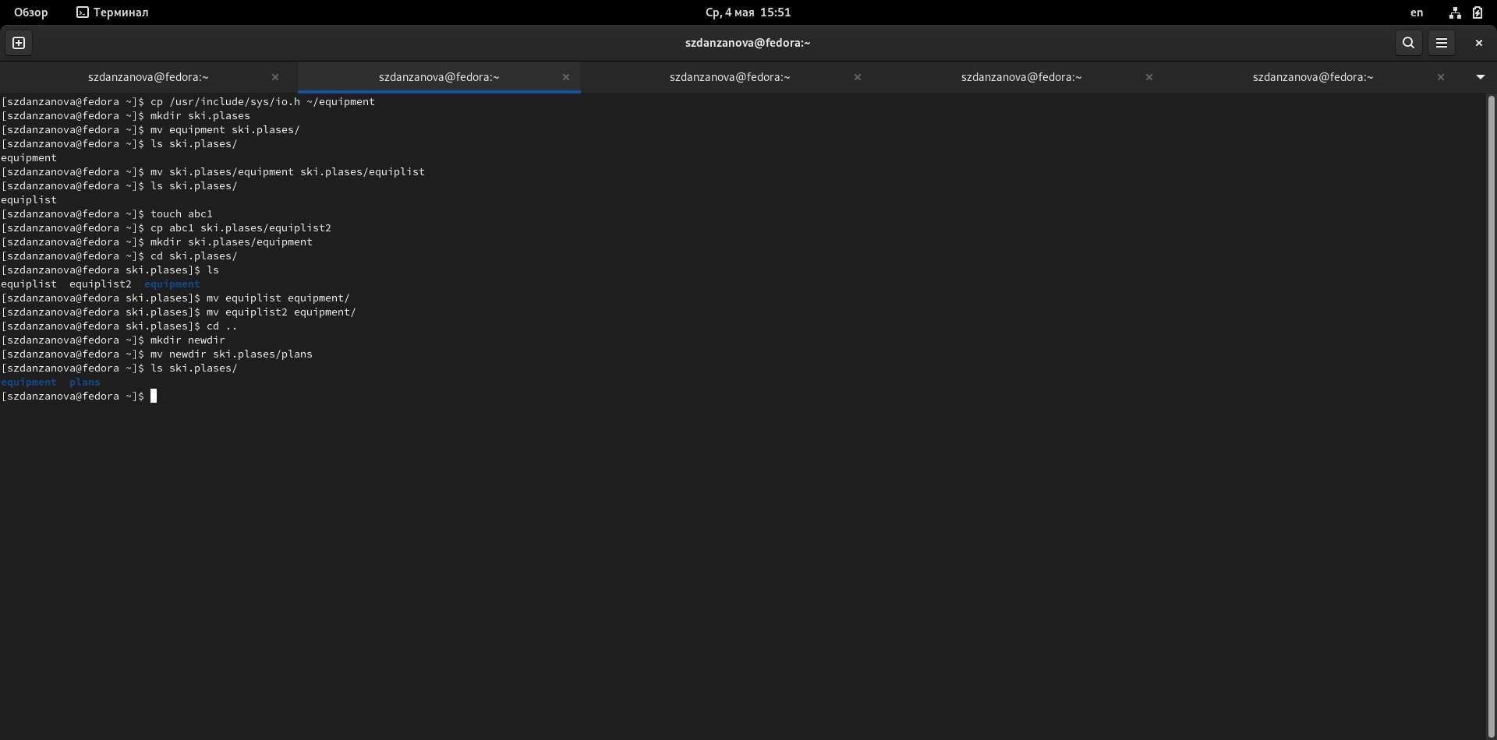

{ #fig:002 width=90% }

1. Определите опции команды chmod, необходимые для того, чтобы присвоить перечисленным ниже файлам выделенные права доступа, считая, что в начале таких прав нет:

drwxr--r-- ... australia

drwx--x--x ... play

-r-xr--r-- ... my_os

-rw-rw-r-- ... feathers

При необходимости создайте нужные файлы

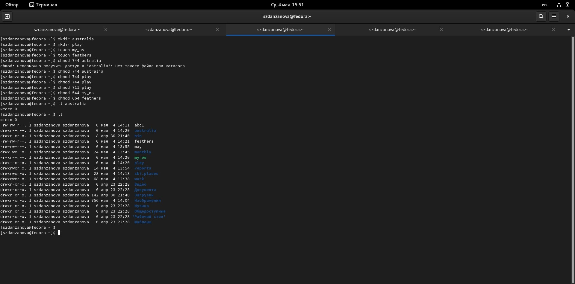

{ #fig:003 width=90% }

1. Просмотрите содержимое файла /etc/password (рис. 4)

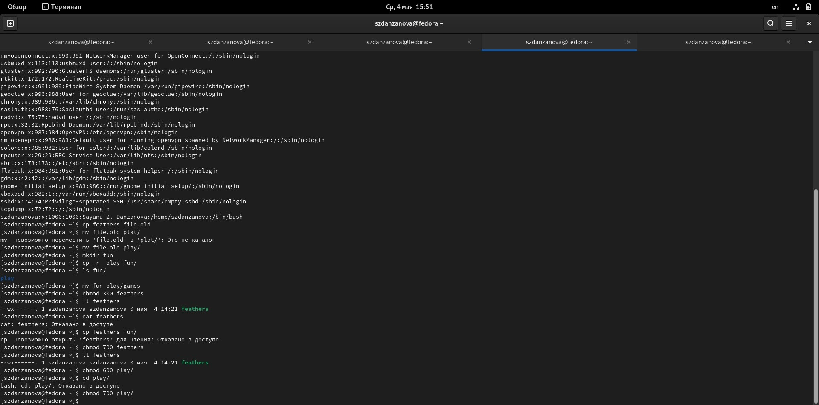

jp{ #fig:004 width=90% }

1. Выполнение пункта 4

Скопируйте файл ~/feathers в файл ~/file.old. Переместите файл ~/file.old в каталог ~/play. Скопируйте каталог ~/play в каталог ~/fun.

Переместите каталог ~/fun в каталог ~/play и назовите его games. Лишите владельца файла ~/feathers права на чтение.

Что произойдёт, если вы попытаетесь просмотреть файл ~/feathers командой cat? (Отказано в доступе)

Что произойдёт, если вы попытаетесь скопировать файл ~/feathers? (Отказано в доступе) Дайте владельцу файла ~/feathers право на чтение.

Лишите владельца каталога ~/play права на выполнение. Перейдите в каталог ~/play. Что произошло? (Отказано в доступе) Дайте владельцу каталога ~/play право на выполнение.



{ #fig:005 width=90% }

1. Прочитайте man по командам mount, fsck, mkfs, kill (рис 8)

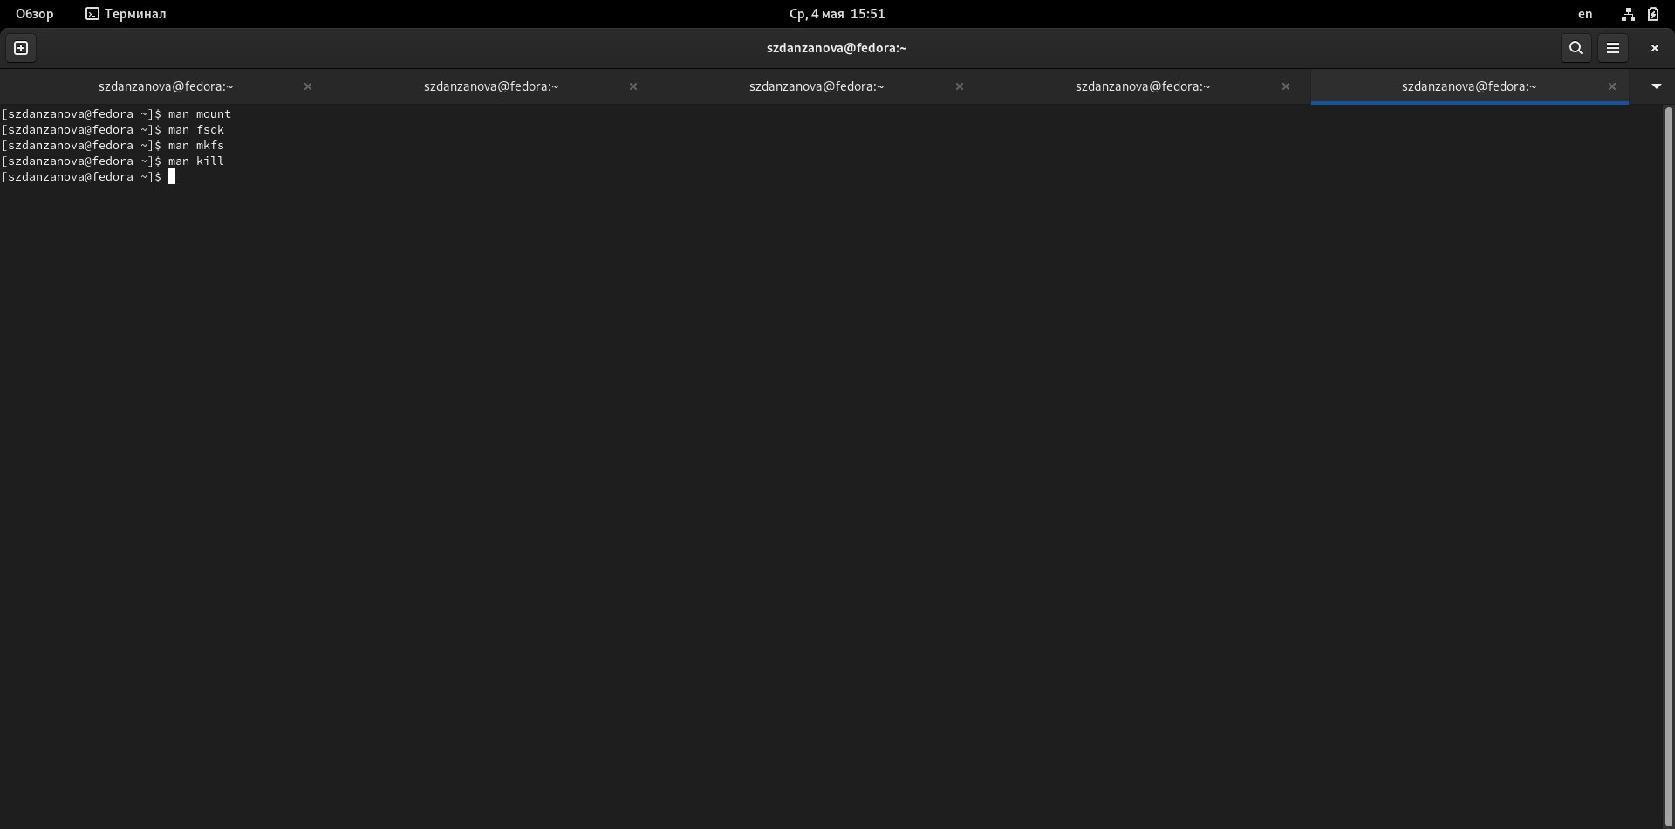

{ #fig:006 width=90% }

Mount - нужна для просмотра смонтированных файловых систем, а также для монтирования любых локальных или удаленных файловых систем.

Fsck - проверяет и исправляет в диалоговом режиме несогласованные условия в файловых системах Mkfs создает файловые системы

Kill – завершает некорекктно работующее приложение.

# Вывод

Ознакомились с файловой системой Linux, её структурой, именами и содержанием каталогов. Приобрели практические навыки по применению команд для работы с файлами и каталогами.

# Контрольные вопросы

1. Дайте характеристику каждой файловой системе, существующей на жёстком диске компьютера, на котором вы выполняли лабораторную работу. Ответ: С помощью команды df –T, мы можем познакомиться с файловыми системами • Файловая система devtmpfs была разработана для решения проблемы с доступностью устройств во время загрузки. Ядро создает файлы устройств по мере надобности, а также уведомляет менеджер udevd о том, что доступно новое устройство. После получения такого сигнала менеджер udevd не создает файлы устройств, а выполняет инициализацию устройства и отправляет уведомление процессу. Кроме того, он создает несколько символических ссылок в каталоге /dev для дальнейшей идентификации устройств.

Tmpfs — временное файловое хранилище в Unix . Предназначена для монтирования файловой системы, но размещается в ОЗУ вместо физического диска. Подобная конструкция является RAM диском.Все данные в Tmpfs являются временными, в том смысле, что ни одного файла не будет создано на жёстком диске. После перезагрузки все данные, содержащиеся в Tmpfs, будут утеряны.

* + Fourth extended file system , сокр. ext4, или ext4fs — журналируемая ФС, используемая в ОС с ядром Linux. Основана на ФС ext3, ранее использовавшейся по умолчанию во многих дистрибутивах GNU/Linux. • Распределенная сетевая файловая система AFS (Andrew File System) внедрена с целью создания единого файлового пространства пользователей при работе на различных фермах или рабочих станциях ОИЯИ, где домашний каталог пользователя определен как каталог в -AFS. Использование системы AFS позволяет пользователям осуществлять прямой доступ к файловому пространству других организаций, где эта система используется и где пользователь имеет регистрацию в AFS.

1. Приведите общую структуру файловой системы и дайте характеристику каждой директории первого уровня этой структуры. Ответ: Все каталоги можно разделить на две группы: для статической (редко меняющейся) информации – /bin, /usr и динамической (часто меняющейся) информации – /var, /tmp. Исходя из этого администраторы могут разместить каждый из этих каталогов на собственном носителе, обладающем соответствующими характеристиками. • Корневой каталог. Корневой каталог / является основой любой ФС UNIX. Все остальные каталоги и файлы располагаются в рамках структуры (дерева), порождённой корневым каталогом, независимо от их физического местонахождения. • /bin. В этом каталоге находятся часто употребляемые команды и утилиты системы общего пользования. Сюда входят все базовые команды, доступные даже если была примонтирована только корневая файловая система. Примерами таких команд являются:Ls,cp и т.д. • /boot. Директория содержит всё необходимое для процесса загрузки операционной системы: программу-загрузчик, образ ядра операционной системы и т.п.. • /dev. Каталог содержит специальные файлы устройств, являющиеся интерфейсом доступа к периферийным устройствам. Наличие такого каталога не означает, что специальные файлы устройств нельзя создавать в другом месте, просто достаточно удобно иметь один каталог для всех файлов такого типа. • /etc. В этом каталоге находятся системные конфигурационные файлы. В качестве примеров можно привести файлы /etc/fstab, содержащий список монтируемых

файловых систем, и /etc/ resolv.conf, который задаёт правила составления локальных DNS- запросов. Среди наиболее важных файлов – скрипты инифиализации и деинициализации системы. В системах, наследующих особенности UNIX System V, для них отведены каталоги с

/etc/rc0.d по /etc/rc6.d и общий для всех файл описания – /etc/inittab. • /home (необязательно). Директория содержит домашние директории пользователей. Её существование в корневом каталоге не обязательно и её содержимое зависит от особенностей конкретной UNIX-подобной операционной системы. • /lib. Каталог для статических и динамических библиотек, необходимых для запуска программ, находящихся-в директориях/bin,/sbin. • /mnt. Стандартный каталог для временного монтирования файловых систем – например, гибких и флэш-дисков, компакт-дисков и т. п. • /root (необязательно). Директория содержит домашюю директорию суперпользователя. Её существование в корневом каталоге не обязательно. • /sbin. В этом каталоге находятся команды и утилиты для системного администратора. Примерами таких команд являются: route, halt, init и др. Для аналогичных целей применяются директории /usr/sbin и /usr/local/sbin. • /usr. Эта директория повторяет структуру корневой директории – содержит каталоги /usr/ bin, /usr/lib,

/usr/sbin, служащие для аналогичных целей. Каталог /usr/include содержит заголовочные файлы языка C для всевозможные библиотек, расположенных в системе. • /usr/local является следующим уровнем повторения корневого каталога и служит для хранения программ, установленных администратором в дополнение к стандартной поставке операционной системы. • /usr/share хранит неизменяющиеся данные для установленных программ. Особый интерес представляет каталог /usr/share/doc, в который добавляется документация ко всем установленным программам. • /var, /tmp. Используются для хранения временных данных процессов – системных и пользовательских соответственно.

1. Какая операция должна быть выполнена,чтобы содержимое некоторой файловой системы было доступно операционной системе? Ответ: С помощью команды cd мы переходим в каталог, в котором находится файл. С помощью less мы открываем этот файл.
2. Назовите основные причины нарушения целостности файловой системы. Какустранить повреждения файловой системы? Ответ: Основные причины нарушения целостности файловой системы: • Из-за прерывания операций ввода-вывода выполняемых непосредственно с диском; • Сбоя питания; • Краха ОС; • Нарушения работы дискового КЭШа; Устранение поврежденных файлов:В большинстве случаев, проверка файловой системы способна обнаружить и выполнить ремонт такой ошибки автоматически, и после завершения процесс начальной загрузки продолжится как обычно. Если проблема файловой системы более серьезна, проверка файловой системы не может решить проблему автоматически. В этом случае процесс надо будет запустить вручную.
3. Как создаётся файловая система? Ответ: Обычно при установке Linux создание файловых систем - компетенция инсталлятора, который осуществляет его с некоторыми опциями по умолчанию. Изменить характеристики, определенные для файловой системы при ее создании, невозможно без повторного выполнения этого процесса . Файловая система Ext2fs может быть создана любой из следующих команд - /sbin/mke2fs, / sbin/mkfs, /sbin/mkfs.ext2 с указанием файла устройства в качестве аргумента. Для создания XFS -mkfs.xfs (из пакета xfsprogs). Для создания файловой системы ext3fs -mke2fs с опцией j. Файловая система ReiserFS - /sbin/mkreiserfs из пакета reiserfsprogs.
4. Дайте характеристику командам, которые позволяют просмотреть текстовые файлы. Ответ: • Для просмотра небольших файлов -cat. (cat имя-файла) • Для просмотра больших файлов-less . (less

имя-файла) • Для просмотра начала файла- head. По умолчанию она выводит первые 10 строк файла. (head [-n] имя-файла), n — количество выводимых строк. • Команда tail . выводит несколько (по умолчанию 10) последних строк файла. (tail [-n] имя-файла),n — количество выводимых строк.

1. Приведите основные возможности команды cp в Linux Ответ: При помощи команды cp осуществляется копирование файлов и каталогов (cp[-опции] исходныйфайл целевойфайл) Возможности команды ср: • копирование файла в текущем каталоге • копирование нескольких файлов в каталог • копирование файлов в произвольном каталоге • опция i в команде cp поможет избежать уничтожения информации в случае, если на место целевого файла вы поставите имя уже существующего файла(т.е. система попросит подтвердить, что вы хотите перезаписать этот файл) • Команда cp с опцией r (recursive) позволяет копировать каталоги вместе с входящими в них файлами и каталогами.
2. Назовите и дайте характеристику командам перемещения и переименованияфайлов и каталогов. Ответ: Команды mv и mvdir предназначены для перемещения и переименования файлов и каталогов. (mv [-опции] старыйфайл новыйфайл) Для получения предупреждения перед переписыванием файла стоит использовать опцию i.
3. Что такое права доступа? Как они могут быть изменены? Ответ: Права доступа - совокупность правил, регламентирующих порядок и условия доступа субъекта к объектам информационной системы (информации, её носителям, процессам и другим ресурсам) установленных правовыми документами или собственником, владельцем информации. Для изменения прав доступа к файлу или каталогу используется команда-chmod.( chmod режим имя_файла) Права доступа к файлу может поменять только владелец и администратор. Режим (в формате команды) имеет следующую структуру и способ записи: • = установить право • - лишить права • + дать право • r чтение • w запись • x выполнение • u (user) владелец файла • g (group) группа, к которой принадлежит владелец файла • (others) все остальные.